Проект «Бабочки»

Тема: Работа с бумагой.
Изготовление бабочки из старых цветных журналов.
Цели: Завершить проектно-исследовательскую работу
Задачи: Формировать умения учащихся самостоятельно анализировать представленную конструкцию, видеть пути ее совершенствования, определять технологию выполнения, выбирать рациональные трудовые операции, добиваться качественного выполнения работы.
Развивать внимание, абстрактное мышление, трудовые навыки, навыки поисковой деятельности.
Воспитывать любовь к природе, учить видеть красоту природы.
Планируемый результат: Поделка своими руками панно из бабочек
Организация выставки детских работ для родителей. Участие в выставке детских работ..
Предполагаемый продукт проекта: Развитие интереса детей к работе с бумагой
Оборудование: медиапроектор, картинки бабочек, книги с видами бабочек, цветочки, инструменты и материалы.

ХОД УРОКА
1. Организационный момент
2. Материалы и инструменты для бабочек из бумаги
- Бумага (можно с пользой утилизировать глянцевые журналы)
- Тонкий картон для подложки рамки
- Небольшие кубики из пенопласта разной высоты
- Шаблоны/трафареты или штампы бабочки
- Рамка. Пинцет, клей, линейка
3. Сообщение темы и целей урока.
Чтобы узнать тему нашего урока, вы должны отгадать загадку:
Над цветочками порхает,
Кто красавицу не знает?
Ее крылья расписные,
Ее танцы заводные.
Только очень беззащитна,
Совершенно безобидна.
Не спеши ее пугать,
Слабых надо защищать.
(Бабочка)

- Что вы знаете о бабочках?
( ответы детей)

Давайте посмотрим презентацию о бабочках и узнаем много интересного из их жизни, познакомимся с наиболее яркими представителями.
( просмотр презентации)
4. Изготовление бабочки поэтапно.
- Давайте начнём изготавливать бабочку поэтапно.

1 этап.

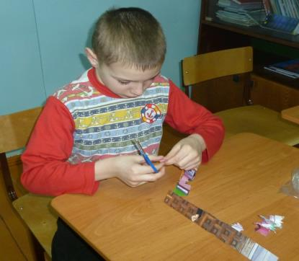

Разлиновываем и нарезаем полосками различной ширины бумагу с рисунком бабочки, исходя из предполагаемых размеров бабочек, размер которой может быть разным.
Вырезаем бабочки разных размеров.

2 этап
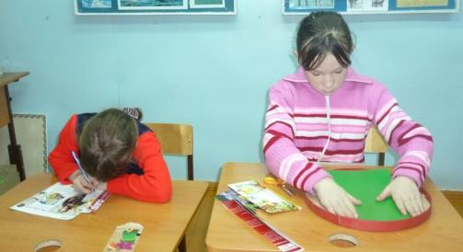

Из картона вырезаем круг и наклеиваем на него цветную бумагу.

3 этап
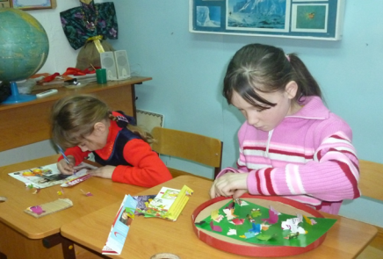
На этот круг, приклеиваем вырезанных бабочек на панно.

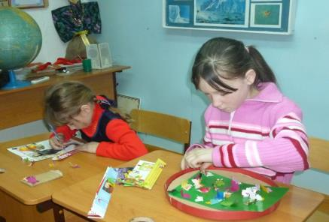

Подведение итогов.

- 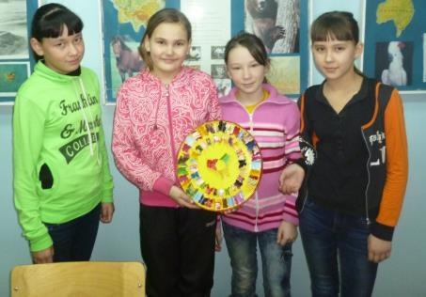
Вот какая яркая полянка у нас появилась.
Какие бабочки вам нравятся больше?

Защита поделок.

- Что делали? (используемый материал)
- Как делали? (способ изготовления)
- Значимость проведенной работы (Мое отношение к работе)

Как будет проходить представление проекта
Демонстрация работ на итоговой выставке творческих работ учащихся, представление.

•Над цветочками порхает,
Кто красавицу не знает?
Ее крылья расписные,
Ее танцы заводные.
Только очень беззащитна,
Совершенно безобидна.
Не спеши ее пугать,
Слабых надо защищать.
(Бабочка)

